Кафедра: ІТТС

ЛАБОРАТОРНА РОБОТА №1
Керування версіями за допомогою GIT

Виконав:
ст. гр. АКСм-20-1
Могилін В.Б.
Перевірив:
Ольховський А.О.

Мета роботи: вивчити та закріпити на практиці можливості системи керування версіями, одержати практичний досвід у використанні Git та GitHub.

Обладнання:
− ПК ІВМ РС x86 CPU з встановленою операційною системою;
− доступ до мережі інтернет.
Хід роботи

1. Зайти на сайт https://github.com/.
2. Натиснути на кнопку SING UP FOR GitHub (див. рис. 1)

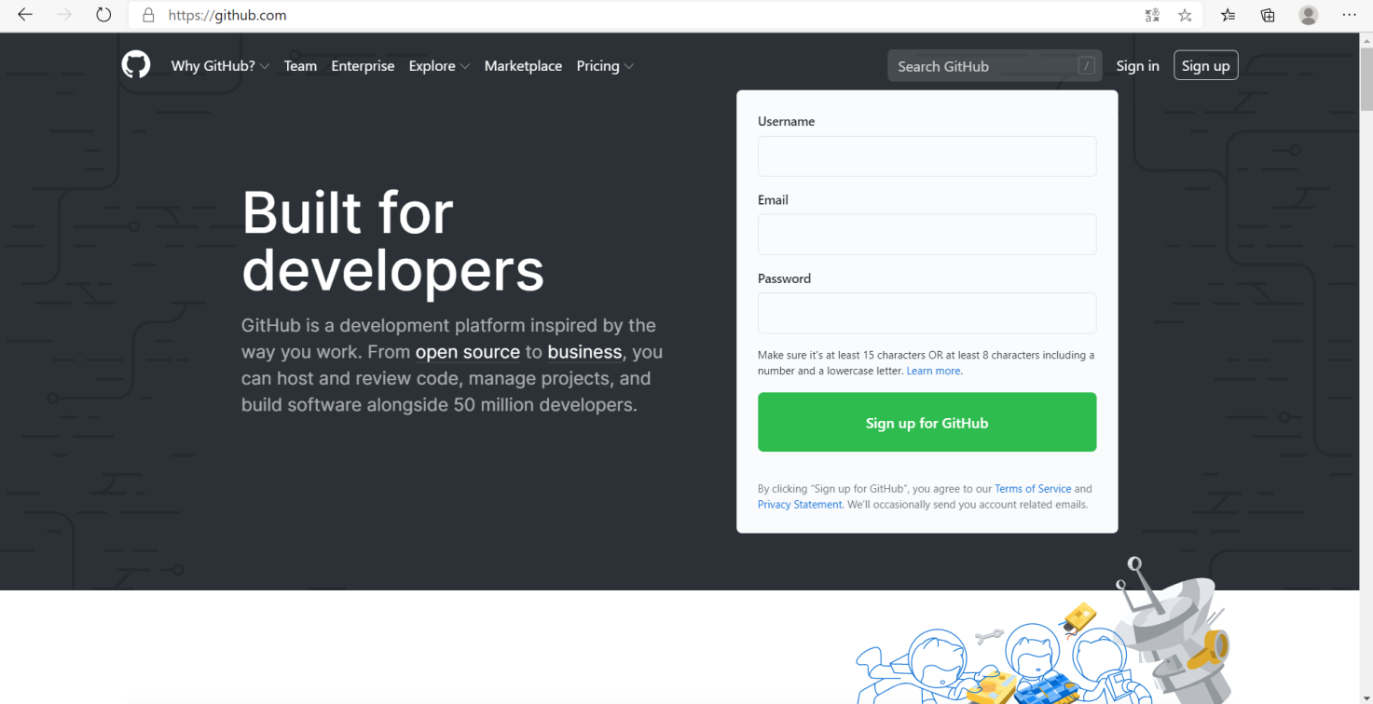
Рисунок 1 – Cайт https://github.com/

3 Заповнити відповідні поля форми реєстрації (див. рис. 2,3)
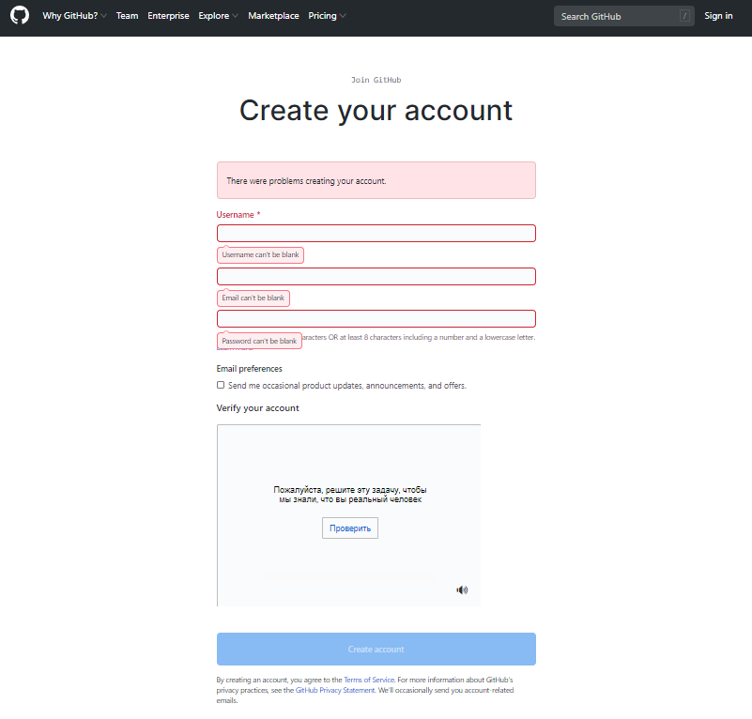
Рисунок 2 – Форма реєстрації(1) на сайті github

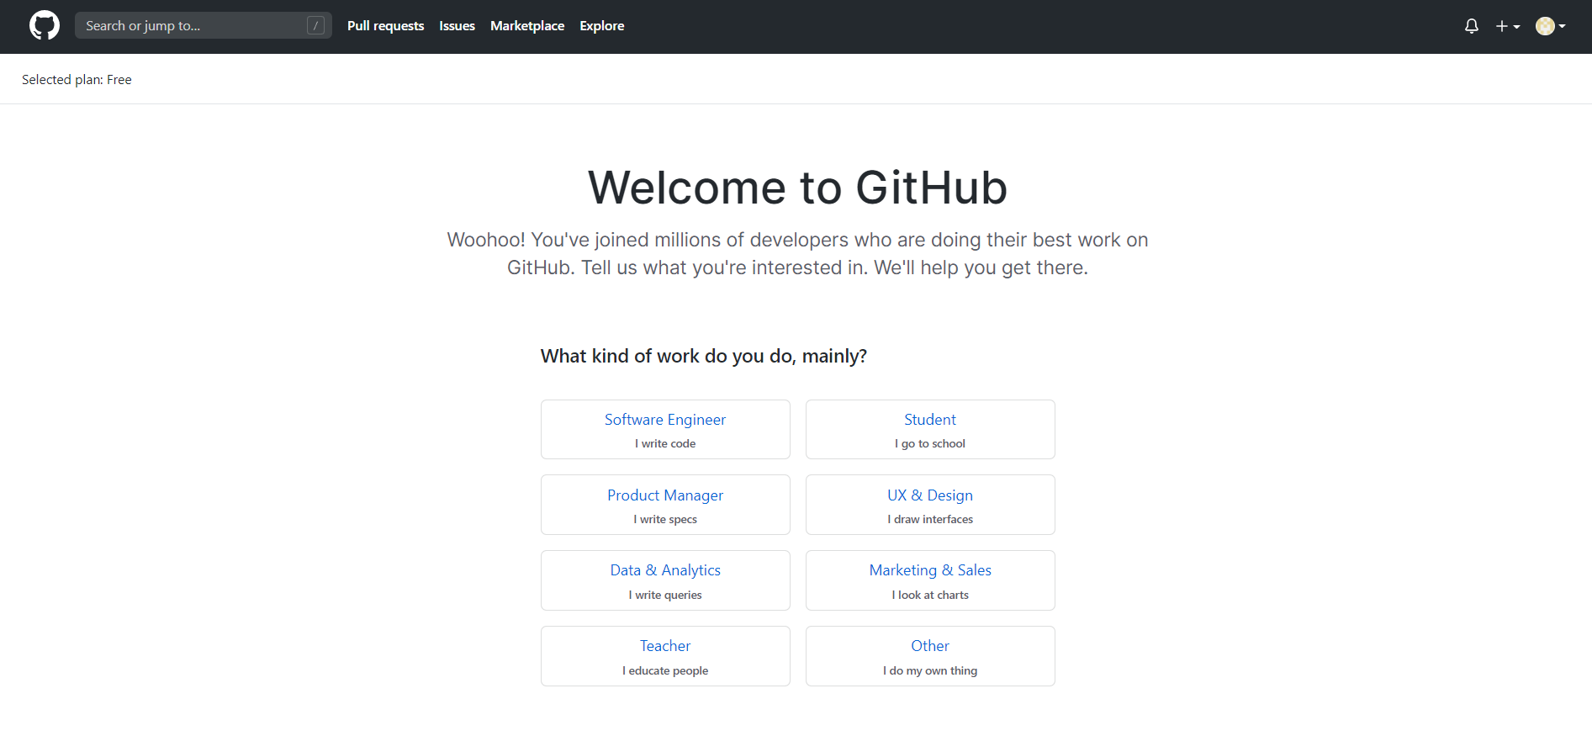
Рисунок 3 – Форма реєстрації(2) на сайті github
Після заповнення форм потрібно підтвердити почту (див. рис. 4,5)
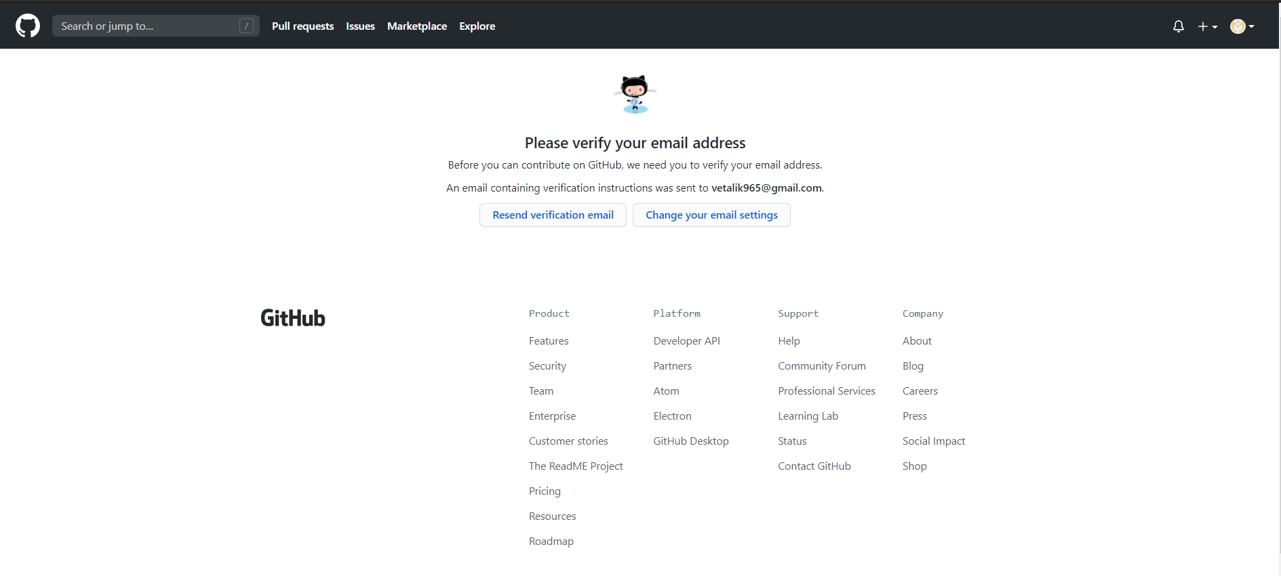
Рисунок 4 – Підтвердження почти

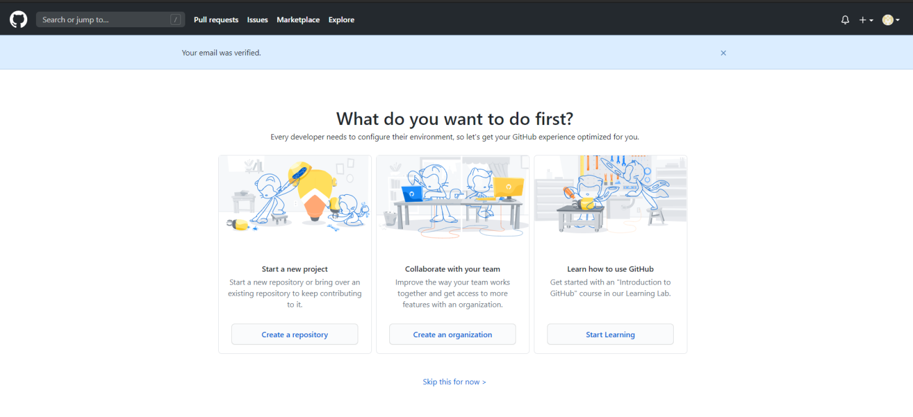
Рисунок 5 –Підтвердження почти
4. Встановлення Git. Перед початком використання Git, необхідно встановити його на Вашому комп’ютері.
Інсталяція на Windows: є декілька шляхів встановити Git під Windows. Найофіційніша збірка доступна для завантаження з сайту Git. Перейдіть до http://git-scm.com/download/win і завантаження почнеться автоматично. (див. рис. 6)
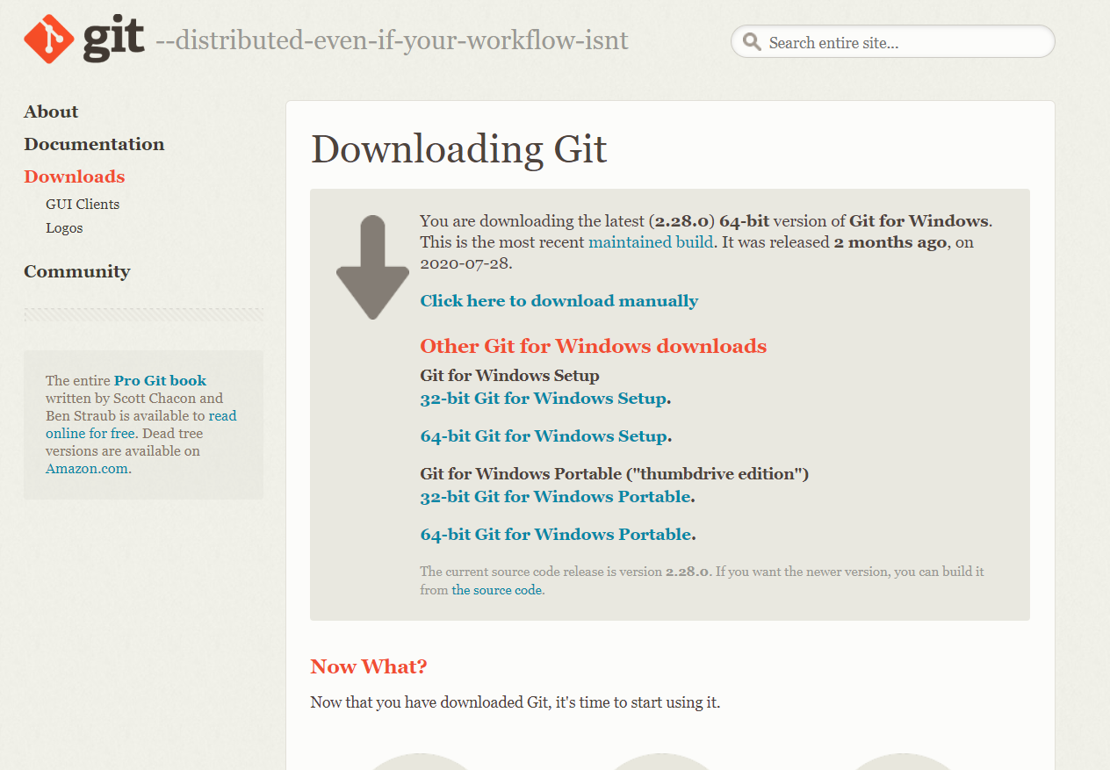
Рисунок 6 – Сайт для завантаження GIT

6. Початкове налаштування Git. Налаштування потрібно виконати лише один раз (налаштування залишаються між оновленнями). Встановлення імені користувача та адреси електронної пошти (кожен коміт в Git використовує цю інформацію і вона включена у комміти): $ git config --global user.name "John Doe" $ git config --global user.email johndoe@example.com Перевірка налаштувань – виконати команду git config --list, щоб переглянути всі налаштування, котрі Git встановив. (див. рис. 7)
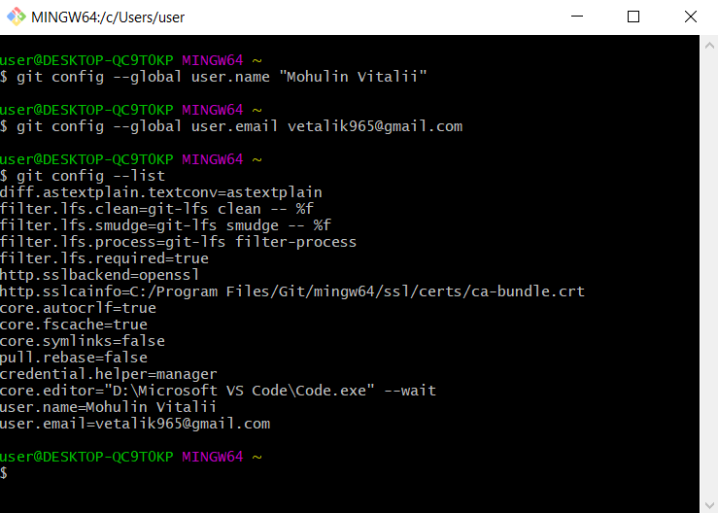
Рисунок 7 – Сайт для завантаження GIT
7 Створення Git-репозіторія. Для створення Git репозиторію використовують два основних підходи. Перший приймає існуючий проект або каталог і імпортує його в Git. Другий клонує існуючий репозіторій Git з іншого сервера. Ініціалізація репозіторія в існуючому каталозі: якщо ви починаєте використовувати Git для існуючого проекту, вам треба зайти в каталог проекту та виконати: $ git init Це створить новий підкаталог .git, який містить всі необхідні файли вашого репозіторія - скелет Git-репозиторія. На даний момент, у проекті ще нічого не відстежується. Якщо необхідно додати існуючі файли під версійний контроль, необхідно проіндексувати ці файли і зробити перший коміт. Це можна зробити за допомогою декількох команд git add, що визначають файли, за якими необхідно слідкувати, після чого треба виконати git commit(див. рис. 8)
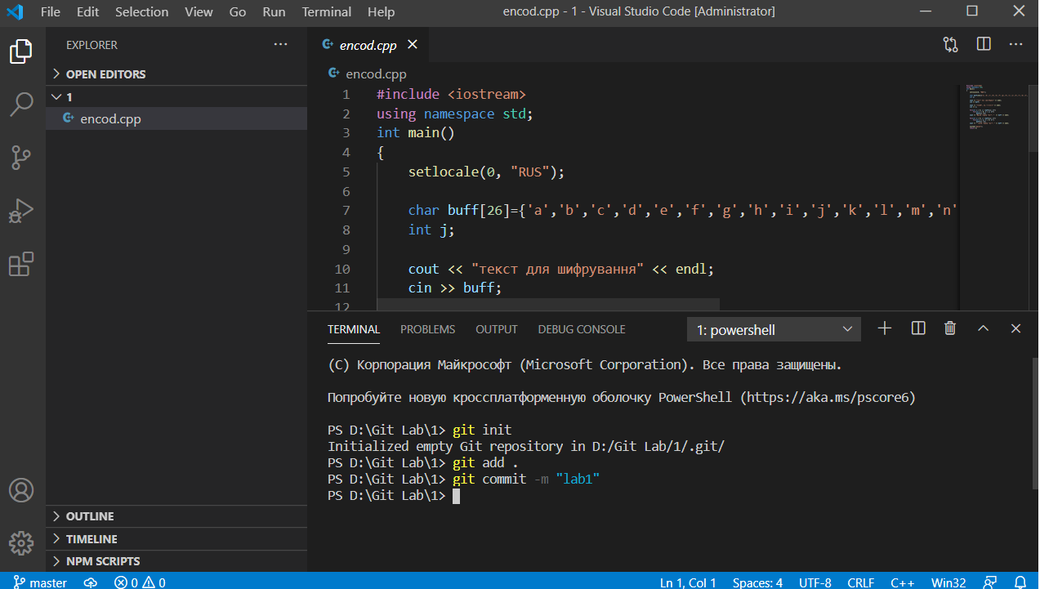
Рисунок 8 – Команди для створення репозеторію

Для загрузки на сайт потрібно ввести наступні 2 команди(див. рис. 9):
git remote add origin https://github.com/MohulinV/hello_world.git
git push -u origin master

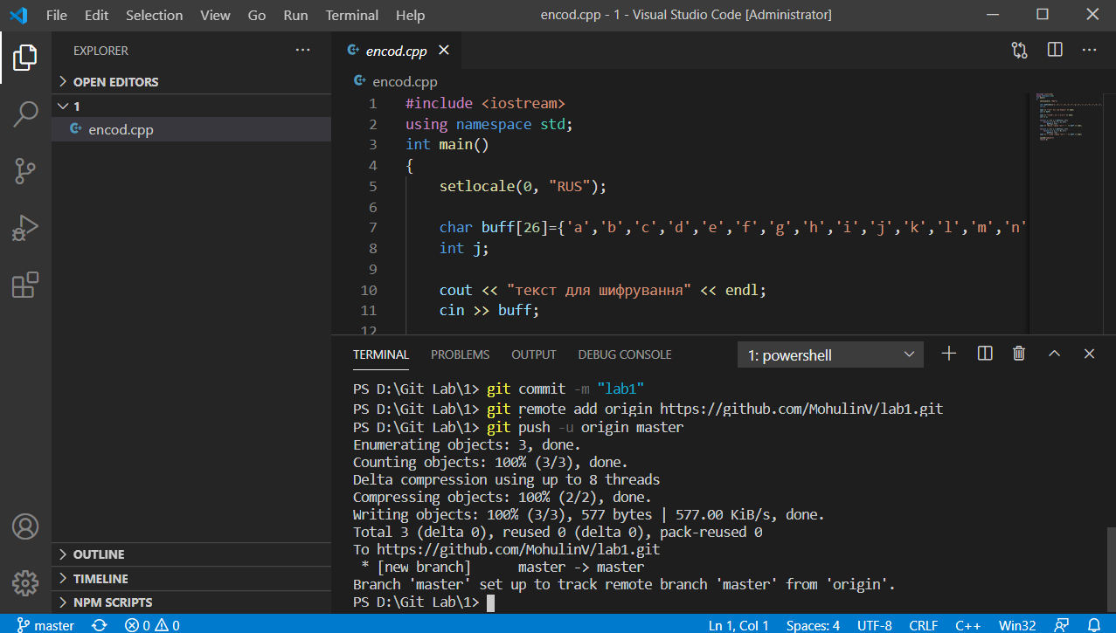
Рисунок 9 – Команди для загрузки в репозиторій git

Якщо необхідно зробити клон репозиторія в директорію з іншою назвою, можна задати її у наступному параметрі команди: $ git clone [url-силка] [назва директорії] (див. рис. 10)
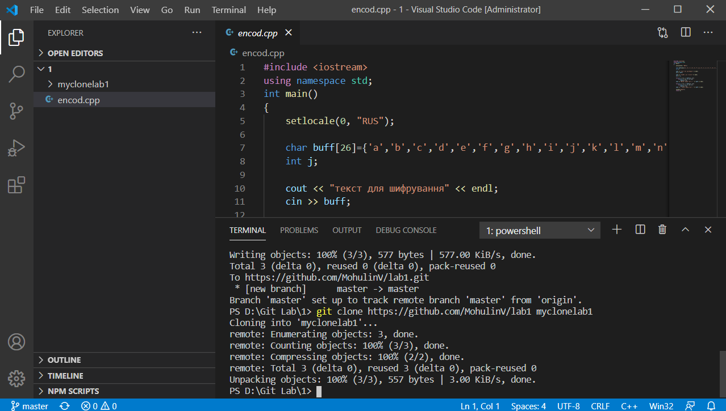
Рисунок 10 – Команди для створення копії

9. Внести зміни до проекту. Відобразити зміни у проекті на сайті. Додавання всіх файлів (в тому числі і папок): $ git add . $ git commit –m ‘додавання файлів’ Встановлення зв'язку з віддаленим репозиторієм, обчислення локальних змін відсутніх в ньому, і їх передачі в віддалений репозиторій: $ git push(див. рис. 11,12)
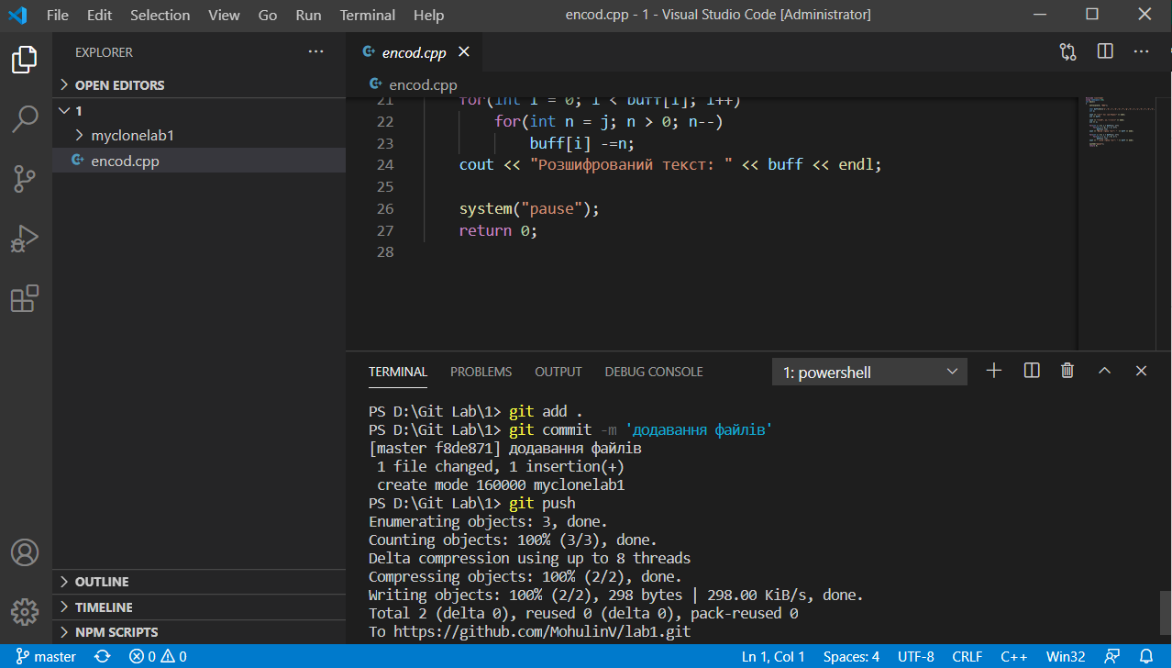
Рисунок 11 – Команди для оновлення даних репозиторію

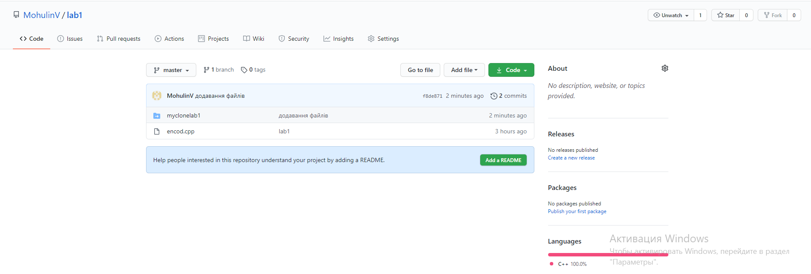
Рисунок 12 – Відображення на сайті github

10. Внести зміни на сайті і відобразити їх локально в проекті. Якщо ваша гілка налаштована слідкувати за віддаленою гілкою, це можна виконати з допомогою команди git pull для автоматичного отримання змін та злиття віддаленої гілки до поточної гілки(див. рис. 13)
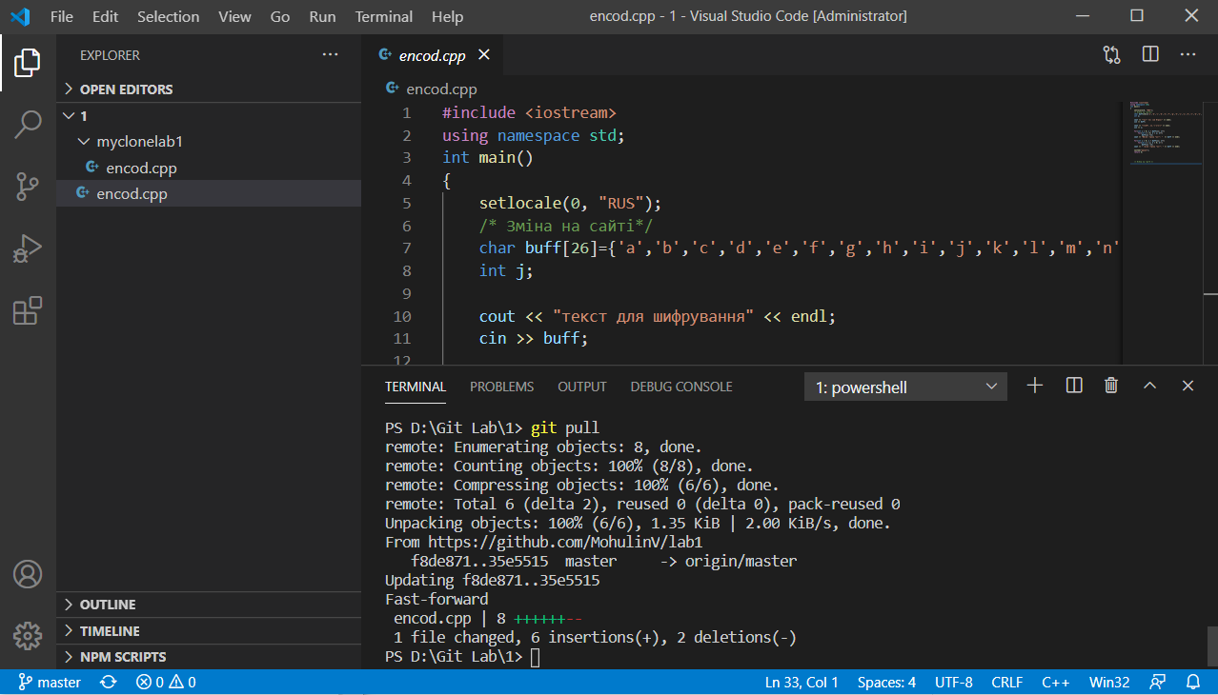
Рисунок 13 – Командa для оновлення з сайту

Висновок: на лабораторній роботі вивчив та закріпив на практиці можливості системи керування версіями, одержати практичний досвід у використанні Git та GitHub.

